概率论与数理统计试题（2014秋）
（注：需用到的标准正态分布表，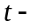分布表见第一页末尾处。）
一、填空题（每题3分，共计15分）
1. 设事件、相互独立，事件、互不相容，事件与不能同时发生，且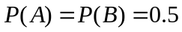，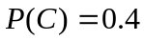，则事件，和中仅发生或仅不发生的概率为多少__________.
2．随机变量的密度函数为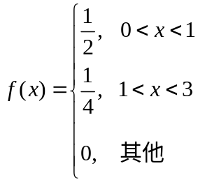，则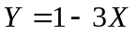的密度函数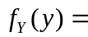_____________________.
3．随机变量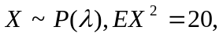，则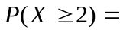 __________.
4．已知一批零件长度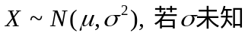，从中随机地抽取9个零件，得样本均值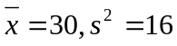，则的置信度为0.95的置信区间是 .
5．设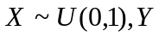服从两点分布即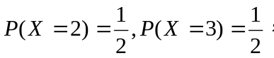 且独立， 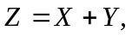则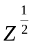的数学期望为 .
（,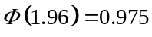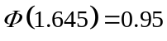)

二、单项选择题（每题3分，共计15分）
1．设为两个事件，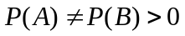，且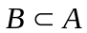，则【 】一定成立.
（A）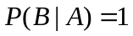. （B）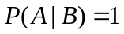. （C）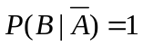. （D）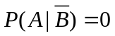.
2．如下四个函数，它是随机变量的分布函数的为 【 】
（A）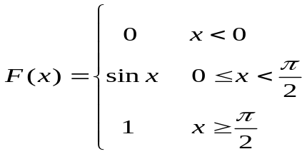. （B）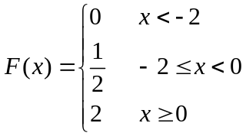.
（C）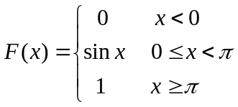. （D）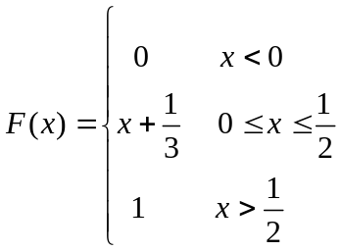.
3．对于两个独立同分布的随机变量和，其方差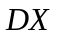存在，则下列叙述
正确的是 【 】
（A）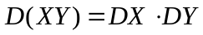. （B）与协方差不为0.
（C）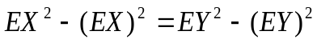. （D）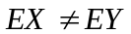.
4．设随机变量服从参数为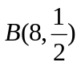的二项分布，~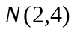，且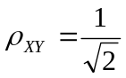，根据切比晓夫不等式有：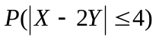 【 】
（A）. （B）. （C）. （D）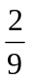.
5．设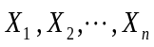是总体~的样本，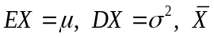是样本均值，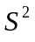 是样本方差，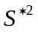为样本的二阶中心矩，则 【 】
（A）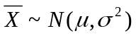. （B）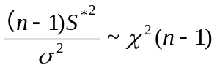.
（C）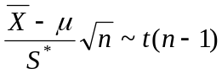. （D）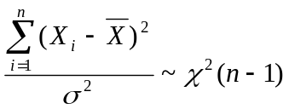.
三、（9分）假如在一段时间内到达哈尔滨某家乐福超市人数服从参数为的泊松分布，而进入该超市的每个顾客购买某黑龙江特产的概率为，若各个顾客是否购买某黑龙江特产相互独立，求在一段时间内该超市恰好售出份某黑龙江特产的概率（假如每个顾客至多购买一份某黑龙江特产）.

四、（9分）已知与独立的正态随机变量，且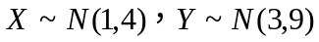，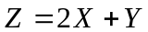
求（1）的概率密度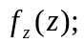(2) 计算期望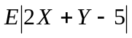和方差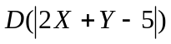

五、（9分）设 随机变量的概率密度为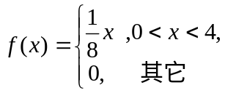
令随机变量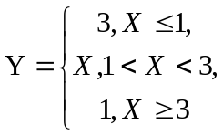（1）求的分布函数；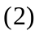求概率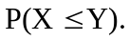

六、（13分）.设总体的分布函数为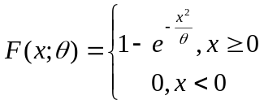,而是大于零的未知参数，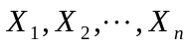为来自总体的简单随机样本.(1)求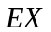和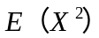；（2）求的矩估计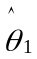 和极大似然估计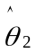；（3）试讨论 和的无偏性。

概率论与数理统计试题解答（2014）

- 填空题:(每题3分,共15分)
1.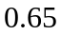. 2.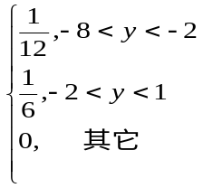3.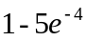.
4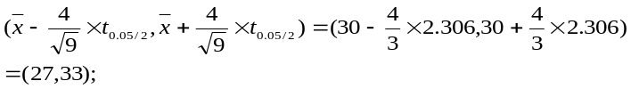. 5.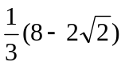;
- 选择题: (每题3分,共15分)
1.(B) 2. (A) 3. (C) 4.(B) 5.(D)

三.解： 设表示这段时间内到达家乐福超市的顾客数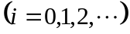，A=“这段时间内该超市恰好售出份某黑龙江特产”。
利用全概率公式：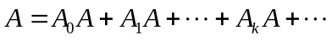
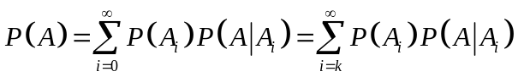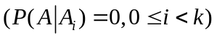
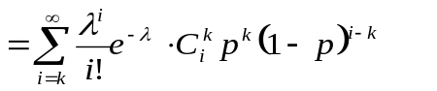
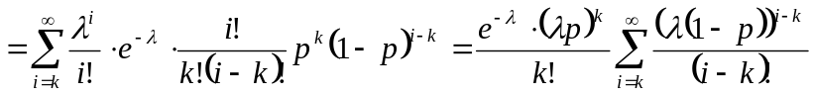
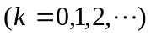
- 解: (1) 由题设：为两个独立的正态变量的线性函数，所以它也是一个正态的随机变数，其分布由其期望和方差确定。
而,
所以，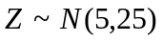
(2)令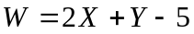，则，从而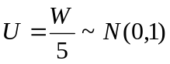，
于是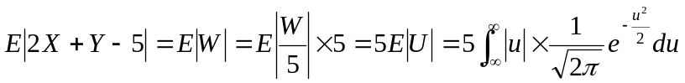

五．解：（1）、令随机变数的分布函数为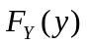
由题设有：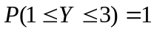
从而易知：当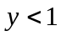时，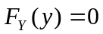；当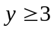时，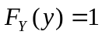；
当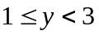时

所以，
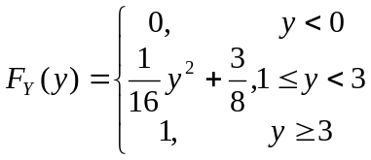
(2).
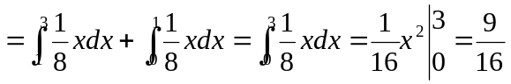
六 解：(1)因为随机变量的概率密度函数为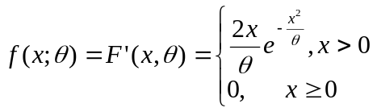
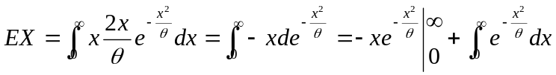（利用变换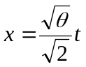）
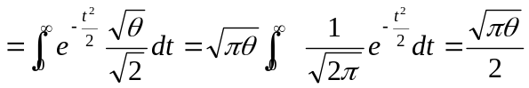
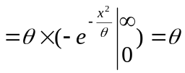
（2）矩估计：由（1）知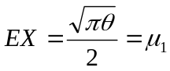，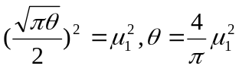，
所以 的矩估计为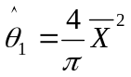.
5分

极大似然估计：
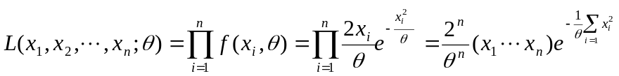
取对数
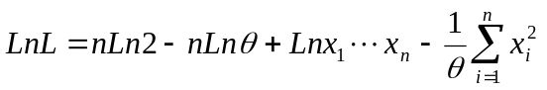
令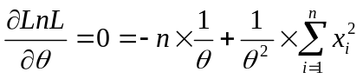，解之得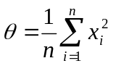
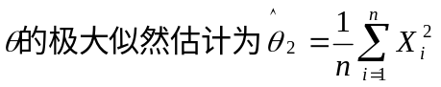
5分

（3）因为
所以， 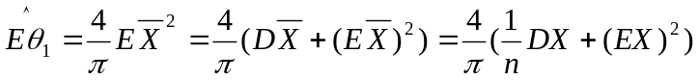
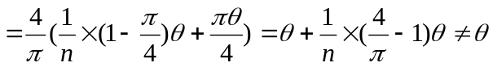
因而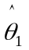为的有偏估计，但为渐进无偏估计
又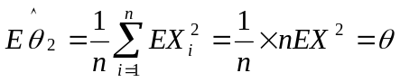，所以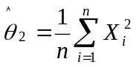为的无偏估计。

